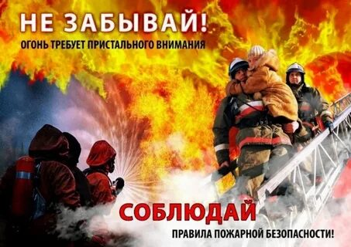

Пожарная безопасность в жилых помещениях
Для надежной защиты дома от пожаров, необходимо помнить, что не допускается:
· Оставлять без присмотра газовые и электронагревательные приборы.
· Разрешать детям играть с огнем, спичками, зажигалками.
· Обертывать электрические лампы бумагой, материей и другими сгораемыми материалами.
· Подвешивать электрические провода на гвоздях, на металлических предметах.
· Включать в одну штепсельную розетку несколько электрических приборов одновременно.
· Применять самодельные электрические предохранители (жучки).
· Включать электронагревательные приборы в неисправные штепсельные розетки.
В целях предупреждения и ограничения распространения пожаров на чердаках и в подвалах жилых домов необходимо соблюдать ряд правил:
· Люки чердаков должны быть закрыты на замки.
· Не допускать на чердаке сушки белья и складирования каких-либо сгораемых материалов.
· Не допускать посещения подвального помещения с открытым огнем, спичками, свечами.
· Для осветительных приборов подвала обязательно наличие плафонов.
Будьте осторожны при обращении с огнем!
Ели же было замечено возгорание, необходимо немедленно вызвать службу пожарной охраны по телефону – 01, указать точный адрес места возникновения огня. До прибытия пожарной охраны приступить к тушению пожара, используя для этого имеющиеся средства.

